Học cùng Mẹ Têrêsa

What Vietnamese Catholic Youth  
can learn from Mother Teresa?

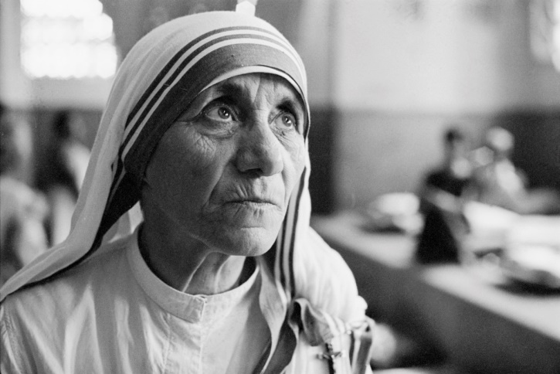

(Bilingual – Song ngữ)

Tặng Thiếu nhi Thánh Thể Cộng đoàn

Lê Thiên & Nguyễn Ngọc  
*Sưu tầm & Chuyển ngữ*

**Mother Teresa**, in full **St. Teresa of Calcutta**, also called **St. Mother Teresa**, original name **Agnes Gonxha Bojaxhiu**, (*baptized August 27, 1910, Skopje, Macedonia, Ottoman Empire [now in Republic of North Macedonia] died September 5, 1997, Calcutta [now Kolkata], India; canonized September 4, 2016; feast day September 5*), founder of the Order of the Missionaries of Charity, a Roman Catholic congregation of women dedicated to the poor, particularly to the destitute of India. She was the recipient of numerous honors, including the 1979 Nobel Prize for Peace.

*Mẹ Têrêsa, tên đầy đủ là Thánh Têrêsa thành Calcutta, cũng gọi là Mẹ Thánh Têrêsa, tên sinh đẻ là Agnes Goxha Bojaxhiu, (rửa tội ngày 27 Tháng Tám, 1910, tại Macedonia, Đế quốc Ottoman [nay thuộc về Cộng hòa Bắc Macedonia] – từ trần ngày 5 Tháng Chín, 1997 tại Calcutta [nay là Kolkata], Ấn Độ; được tuyên thánh ngày 04 Tháng Chín, 2016; lễ kính ngày 5 Tháng Chín). Ngài là sáng lập viên Dòng Thừa Sai Bác Ái, một Hội Dòng các nữ tu Công giáo Rôma tận hiến cho người cùng khổ, đặc biệt cho giới nghèo ở Ấn Độ. Mẹ Têrêsa nhận được nhiều Giải thưởng cao quý, trong đó có Giải Nobel Hòa Bình năm 1979.*

.

(MOTHER TERESA’S REACHING OUT IN LOVE – STORIES TOLD BY MOTHER TERESA   
Compiled and Edited by (Rev.) Edward Le Joly and Jaya Chaliha. Barnes & Noble Books, NY. (2002).

According to these authors, Mother Teresa talked to people belonging to all classes of society and all religious beliefs… Mother used no notes, no paper for her speeches. She did not write out her speeches…

*MẸ TÊRÊSA LAN TỎA TÌNH YÊU – NHỮNG TRUYỆN KỂ CỦA MẸ TÊRÊSA, do [Lm] Edward Le Joly và Jaya Chaliha đồng biên soạn và biên tập, Tủ sách Barnes & Nobles, NY (2002).*

*Theo các tác giả trên, Mẹ Têrêsa nói với dân chúng thuộc mọi giai cấp xã hội và mọi niềm tin tôn giáo. Mẹ không hon phiếu ghi chú hay giấy tờ gì khi thuyết trình. Mẹ cũng không hề soạn trước các bài diễn văn của mình…*

## Charity begins today

Mother [Teresa] believed in immediate action. She was a doer, not a preacher. She would often say:

‘Charity begins today. Today somebody is suffering, today somebody is in the street, today somebody is hungry. Our work is for today, yesterday has gone, tomorrow has not yet come. We see a need, we go to meet it; at least, we do something about it.

‘A woman came with her child to me and said, “Mother, I went to two or three places to beg for food, for we have not eaten for three days but they told me that I was young and I should work and earn my living. No one gave me anything.”

‘I went to get some food for her, and by the time I returned, the baby in her arms had died of hunger.

‘We will not have them tomorrow if we do not feed them today. So be concerned about what you can do today.’

## Đức bác ái bắt đầu ngay hôm nay

*Mẹ Têrêsa tin vào hành động tức thời. Mẹ là một kẻ ra tay chứ không là người rao giảng. Mẹ thường nói:*

*‘Bác ái bắt đầu ngay hôm nay. Hôm nay có người đang khốn khổ. Hôm nay có người đang [lang thang] ngoài đường. Hôm nay có người đang đói rét. Việc làm của chúng ta là cho hôm nay. Hôm qua thì đã qua rồi. Ngày mai thì chưa đến. Chúng ta thấy một nhu cầu, chúng ta đáp ứng nhu cầu ấy. Ít ra chúng ta làm được một cái gì đó hon hu cầu ấy.*

*‘Một thiếu phụ bế đứa con trong tay đến gặp tôi và nói: “Thưa mẹ, tôi đã đến hai ba nơi để xin ăn, vì đã ba ngày nay chúng tôi chẳng có gì mà ăn, nhưng người ta bảo tôi còn trẻ, tôi phải đi làm để kiếm sống. Không ai cho tôi chút gì cả.*

*‘Tôi [Mẹ Têrêsa]bèn đi kiếm chút thức ăn cho bà mẹ ấy và lập tức trở lại, thì đứa bé trên tay bà mẹ đã chết, chết vì đói.*

*‘Ngày mai chúng ta không còn [thấy] họ nữa nếu chúng ta không nuôi sống họ ngay hôm nay. Vậy bạn hãy quan tâm đến điều gì bạn có thể làm hôm nay [đừng để đến ngày mai].*

## Shut-in and forgotten

Mother Teresa coined her own word for unwanted people. She called them ‘shut-ins’.

She often repeated one of her traumatic experiences.

‘I visited a home where they kept the old parents of sons and daughters who had put them into this institution and perhaps forgotten about them. These old people had everything – good food, a comfortable place, television – but everyone was looking towards the door. And I did not see a single smile on the faces of our people; even the dying one’s smile. Sister said, “It is like this nearly every day. They are hoping and expecting that a son or daughter will come and visit them.”

‘It is this neglect to love that brings spiritual poverty.’

## Bị nhốt và bị quên lãng

*Mẹ Têrêsa đã “chế” ra một từ ngữ riêng của Mẹ dành cho những người bất hạnh. Mẹ gọi họ là “shut-ins’ – chúng tôi tạm dịch là “những kẻ bị nhốt”. Mẹ thường lặp lại một trong những kinh nghiệm đau buồn của mẹ.*

*“Tôi đã từng đến thăm một ngôi nhà nơi mà người ta chăm sóc các bậc cha mẹ già của những người con trai và con gái đã đưa họ vào viện này [viện dưỡng lão] và rồi bỏ mặc các cụ ở đó. Các cụ có đủ mọi thứ - đồ ăn ngon, nơi ở thoải mái, Ti-vi – nhưng các cụ cứ trông về phía cửa ra vào. Và tôi chẳng thấy nụ cười nào nơi khuôn mặt của các cụ; thậm chí cái cười mỉm của một người sắp lìa đời. Vị nữ tu [Mẹ Têrêsa?] nói: “Chuyện ấy xảy ra hầu như mỗi ngày. Các cụ hy vọng và cứ trông chờ con trai hay con gái của mình đến thăm.”*

*‘Chính sự hững hờ về tình thương như thế khiến người ta nghèo đi về mặt thiêng liêng vậy’.*